Конспект внеурочного занятия во 2 классе
Тема: ПУТЕШЕСТВИЕ В МИР СЛОВ
Цель: Создание условий для самостоятельной работы обучающихся по созданию проекта.
Задачи:
Предметные - Закрепление знаний словарных слов, умение конструировать изделие по модели с использованием шаблонов.
Метапредметные-
Познавательные - Учиться самостоятельно делать простейшие обобщения и выводы.
Регулятивные – Работать по плану, используя необходимые дидактические средства.
Коммуникативные – Уметь слушать учителя и одноклассников, высказывать свое мнение; учиться выполнять предлагаемые задания в паре, группе.
Ход занятия:
- Организационный момент
- Сегодня на занятии у нас много гостей. Давайте поприветствуем гостей и приступим к работе. Садитесь.
- Определение темы занятия, постановка задач
- Начнем наше занятие с загадок. Послушайте внимательно и скажите, о чем идет речь.
- Вертится, стрекочет, весь день хлопочет. (сорока)

- То я в клетку, то в линейку,
Написать на мне сумей-ка.
Можешь и нарисовать. Что такое я? (тетрадь)

- Есть, ребята, у меня два серебряных коня.
Езжу сразу на обоих. Что за кони у меня? (коньки)

- Палочка волшебная есть у меня друзья,
Палочкою этой могу построить я:
Башню, дом и самолет и большущий пароход! (карандаш)
(слайд 1 - картинки)
- Кто догадался, что объединяет все эти слова? (они словарные)
- Какие слова называют словарными? (написание которых нужно запомнить)
- Произнесите слова правильно. (на слайде рядом с картинками появляются словарные слова.
- Назовите тему нашего занятия. (слайд 2)
- Подумайте, какие задачи мы будем решать на занятии.

- Подготовительный этап
- Словарная работа
У каждой группы лист с написанными словарными словами (по 4 слова).
- Вставьте пропущенные буквы в слова.

Малина – октябрь – молоко – мороз
Родина – воскресенье – город – пенал
Кино – товарищ – пальто – корзина
Машина – щавель – понедельник – вторник
(проверка - слайд 3)

- Игра «Запомни, повтори»
- Повторите слова в той же последовательности.
(дети называют по очереди по одному слову)

- Выбор словарного слова для работы в группе
(Капитан группы выбирает квадратик определенного цвета, Группа подходит к зрительной метке своего цвета)
- Прочитайте толкование словарного слова и определите о чем идёт речь.

Крупное хищное животное с длинной шерстью Морда вытянутая, тело очень плотное и сильное, конечности толстые и сильные. Хорошо лазают и плавают, быстро бегают, могут стоять и проходить короткие расстояния на задних ногах. Может быть белым или бурым. (медведь)
Многолетнее травянистое растение с душистыми сладкими ягодками. Ягоды содержат сахара, витамин С, из них варят варенье.. (земляника)
Небольшая птичка с коричневато-чёрным оперением. Живут стаями возле жилья человека. Питается семенами, крошками. (воробей)
Лиственное дерево с белой (реже тёмной) корой и с сердцевидными листьями. Кора (береста) очень прочная, идет на приготовление корзинок, коробок. Древесину используют в мебельном производстве и как топливо. (береза)
- Создание проекта
1) инструктаж
- сейчас каждая группа будет создавать проект, работать со своим словом:
- Какие шаги нам нужно сделать для выполнения работы?
План работы: (у каждой группы на столе)
- Составить слово из букв (приклеить)
- Составить звуковую модель слова (приклеить)
- Найти родственные слова, вырезать их и приклеить.
- Выполнить аппликацию
- Работа с пословицами (слайд 3)

2)Правила техники безопасности при работы с ножницами и клеем:
1. Передавать кольцами вперед.
2. Не класть на край стола.
3. Не делать резких движений.
4. Не класть острием вверх, не оставлять в открытом виде.
5. В нерабочем положении концы должны быть сомкнуты.
6. По окончании работы убрать на место.
7. Клея намазывайте столько, сколько нужно.
8. Излишки клея убрать салфеткой

3)пальчиковая гимнастика (подготовка мелкой моторики рук к работе)
«Пальчики здороваются», «Пальчики щелкают», «Корзинка», «Пальчики бегают – медведь ходит, воробей скачет»

4)Самостоятельная работа детей по изготовлению проекта
1 задание – дети собирают словарное слово из букв и приклеивают его рядом с цифрой 1 в верхней части листа.
2 задание – дети выкладывают звуковую модель слова и приклеивают её ниже, рядом с цифрой 2.
3 задание – дети читают текст, вырезают родственные слова и приклеивают их на лист ниже, рядом с цифрой 3.

Хотя и спит медведь зимой в своей медвежьей берлоге, но сон у него чуткий. Он, можно сказать, и спит и не спит. В любой момент он может встать, причем к нему сразу вернется вся его сила и энергия. А медведица еще должна иметь возможность месяца два-три кормить в берлоге своих медвежат.

Дала нам бабушка корзинки и отправила за земляникой. Пошли мы через поле в лес и вышли на земляничную полянку, а ягод там видимо-невидимо. Ещё и не поспела совсем, чуть бочок закраснел, а сладкая такая, вкусная! Поставили мы корзинки с земляничкой в сторону и стали одну за другой неспелые, но вкусные ягоды уплетать.

Березу ни с чем не спутаешь. Такого белого ствола ни у одного дерева больше нет. А еще у березы бывает сок. Его собирают с приходом весны и до тех пор, пока не начнут распускаться почки, то есть до появления листьев. Березка полезна человеку не только соком и растущими под ней подберезовиками. Самые лучшие дрова – березовые. По сравнению с другими, при их горении выделяется больше тепла. Из древесины дерева делают фанеру, игрушки.

В нашем саду возле сарая поселилась воробьиная семья. Прыгает воробей по сараю, скачет, сюда заглянет, туда и юрк под крышу, потом раз – обратно. А неподалеку от сарая по земле воробьиха скачет, прыг-прыг, да все на воробья погладывает. Пригляделись мы потом, а они там гнездышко свили для своих будущих деток. Смешные они, воробушки наши.

Физминутка –
- Ветер дует нам в лицо – закачалось деревцо.
Ветер тише, тише, тише, деревцо все выше, выше.
- работа с офтальмотренажёром,

4 задание – изготовление аппликации. Работа с шаблонами.

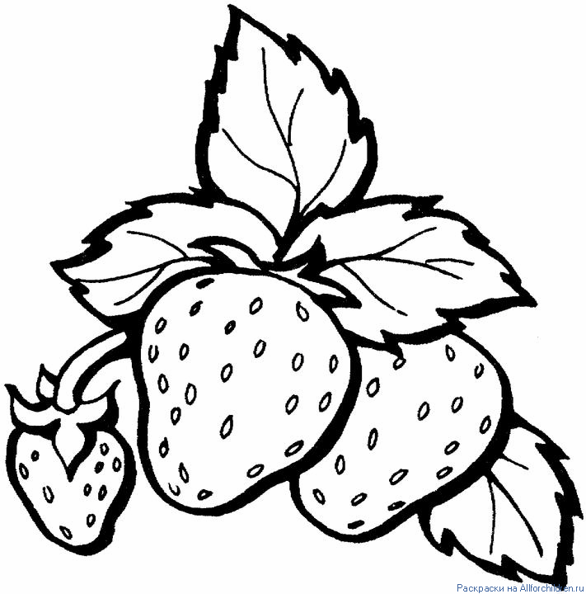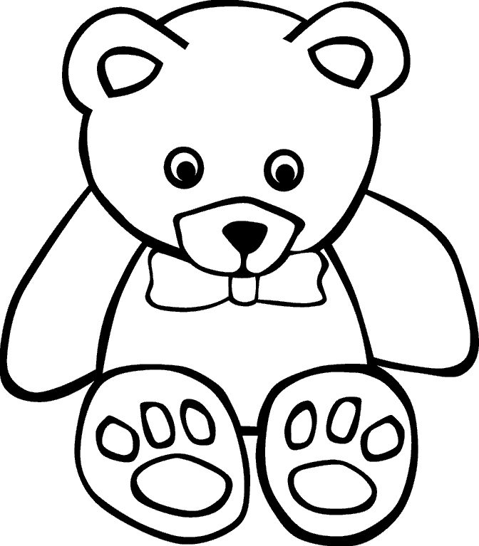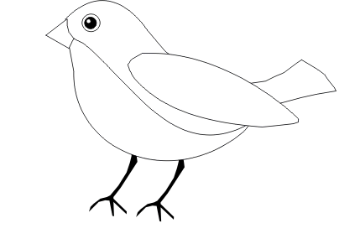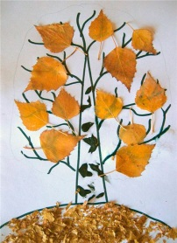

5 задание – работа с пословицами
- На крестах – пословицы и поговорки.
- Каждая группа выберет ту пословицу, которая относится к вашему слову.
Еще одну пословицу нужно составить из слов, объяснить их смысл.
Собранную из слов пословицу приклеить к проекту.

Слово не воробей, вылетит – не поймаешь. (Сказанные, произнесённые слова не возьмёшь обратно. Говорится в качестве предупреждения против необдуманных высказываний, а также когда сожалеют о том, что было произнесено).
Воробью по колено. (Очень мелко)
Когда береза станет распускаться, сей овес.
Узнаешь вкус березовой каши. (Подвергнуться наказанию)
Ради земляники земле поклонишься не раз.
Земляника красна – не сей овса напрасно.
Медведь на ухо наступил. (У кого-либо отсутствует музыкальный слух, кто-либо неспособен правильно воспроизвести музыкальные звуки).
Не дели шкуру неубитого медведя. (Не надо радоваться заранее, строить планы, обсуждать будущие покупки, которые, возможно, не свершатся)

- Защита проекта
(Командир группы выходит к доске для защиты проекта)

- Итог занятия
- Какие задачи ставили? Удалось ли их решить?
- Где можете применять полученные навыки?

- Рефлексия
- Возьмите каждый свою фишку (небольшие картинки с изображением березки, земляники, воробья и медведя) и приклейте её рядом с тем смайликом, который отражает ваше отношение к занятию.
Отличный, интересный, захватывающий, заставляющий работать – улыбка.
Нормальный, обычный – полоска.
Скучный, неинтересный, бесполезный – опущенные уголки губ.
Занятие окончено.

